Convert IMG -> SVG

* Chuyển “**background**” img thành “**layer**”

 -> 

* Chuyển img thành màu trắng-đen

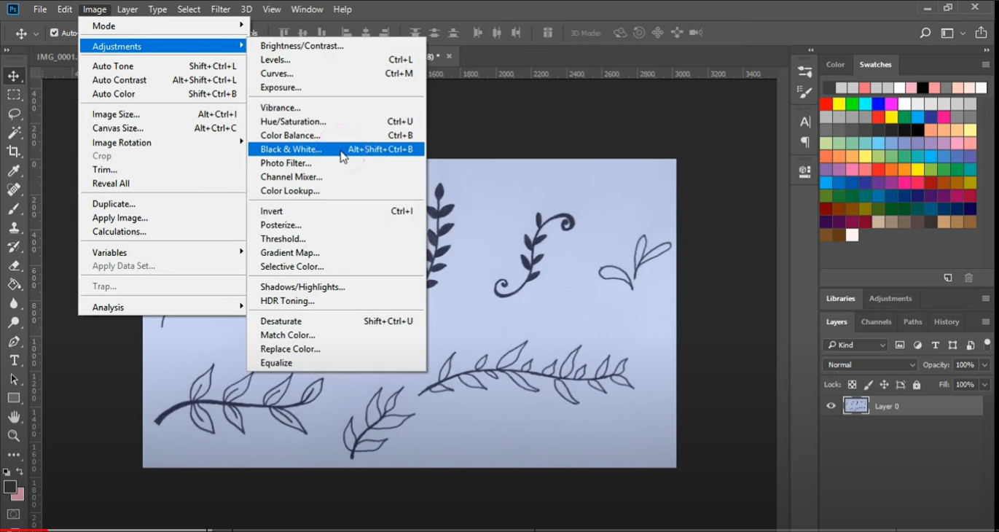

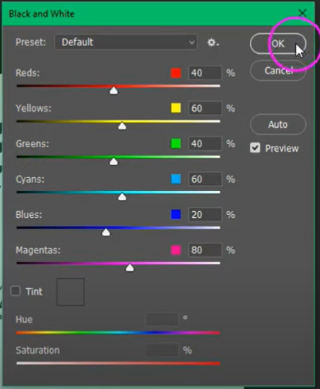

* Làm cho img có màu trắng đều ở background

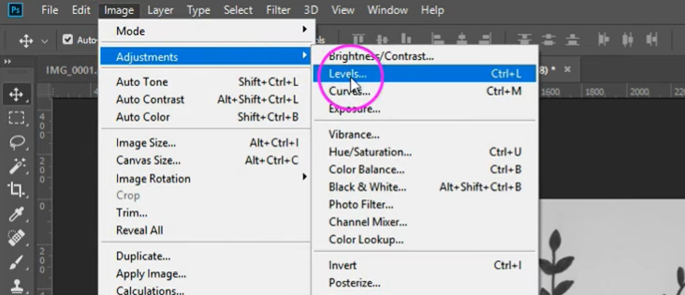

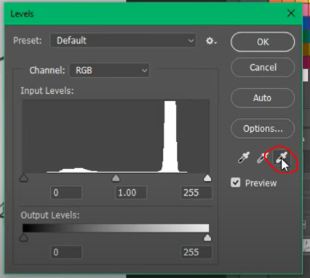

Sau đó click vào vùng màu trắng của img

* Làm cho phần màu đen img đều màu

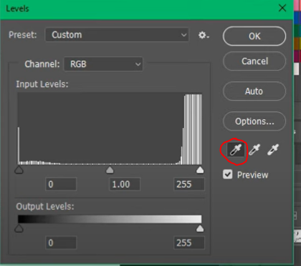

Sau đó click vào vùng màu đen của img

* Điều chỉnh ở đây để làm rõ phần trắng đen hơn

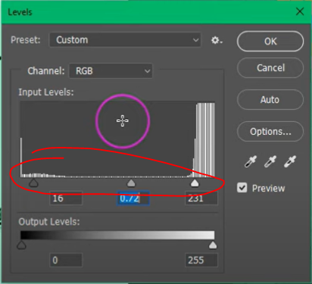

* Làm cho phần line cạnh vẽ mượt mà hơn
* 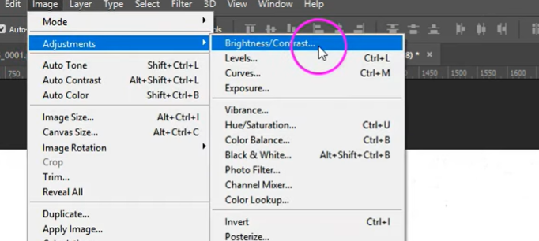
* 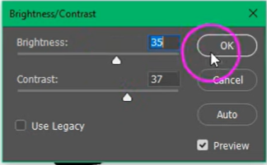
* Copy toàn bộ img và
* 